**Laporan**

**ITB for Dummies**



**Tegar Aji Pangestu / 13512061**

**Teknik Informatika**

**Institut Teknologi Bandung**

1. **Deskripsi Persoalan**

Menjelang masa penerimaan mahasiswa baru tahun akademik 2014/2014, beribu anak muda dari berbagai daerah di Indonesia berkesempatan untuk meneruskan studinya ke Institut Teknologi Bandung (ITB). Pada masa adaptasi mahasiswa baru di ITB, pengenalan tentang lingkiungan kampus menjadi hal yang krusial. Berbagai fasilitas penunjang kuliah di Bandung seperti Gedung Kuliah, tempat kantin terdekat atau tempat fotocopy terdekat dari tempatnya mereka berdiri saat ini perlu untuk diketahui mahasiswa baru sebagai bekal mereka mengarungi kehidupan kuliah di kampus Ganesha ini.

ITB for Dummies adalah sebuah aplikasi dengan platform Java untuk mengetahui labih jauh mengenai berbagai fasilitas di ITB. ITB for Dummies menyediakan fitur-fitur seperti pencarian gedung kuliah, mengetahui luas bangunan atau jarak antar bangunan di ITB, mengetahui letak kantin atau letak fotocopy terdekat. Dengan menggunakan spatial database, berbagai operasi geometri dapat digunakan untuk menyelesaikan permasalahan tersebut. Diharapkan, aplikasi sederhana ini dapat membuat mahasiswa baru ITB lebih mengenal kampus Ganesha dengan cara yang lebih interaktif dan *fun*.

1. Deskripsi Abstraksi Fundamental dan Operasi Spatial yang digunakan

Pada spatial database, selain variabel bertipe varchar, integer dll kita juga dapat menyimpan data bertipe spatial. Dalam hal ini data spatial yang dapat kita simpan berupa point, line atau polygon. Data spatial tersebut dapat kita representasikan sebagai berbagai macam objek.

Peta ITB yang kami gunakan sebagai acuan pembuatan aplikasi adalah seperti dibawah ini,

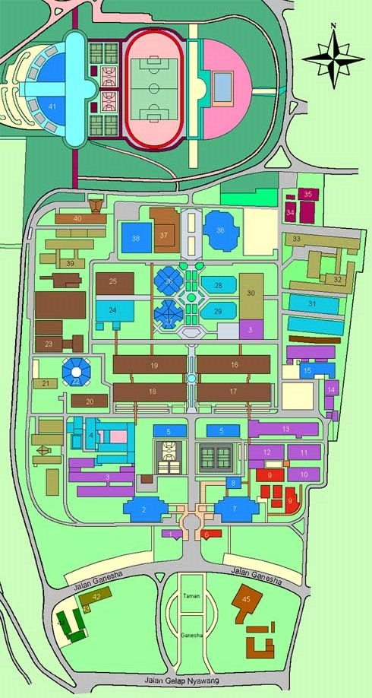

Pada aplikasi ini, berbagai gedung di ITB direpresentasikan sebagai polygon untuk selanjutnya disimpan di database. Selain menyimpan bentuk geometri dua dimensi dari gedung tersebut, database juga menyimpan id gedung sesuai peta ITB di atasi, informasi kantin umum atau tempat fotocopy yang ada di dalamnya.

Operasi spatial yang dilakukan pada aplikasi ini berupa penghitungan luas area polygon yang merepresentasikan luas gedung, jarak antar polygon yang merepresentasikan jarak antar gedung, dan jarak terdekat suatu gedung tertentu dengan tempat fotocopy atau kantin

1. **Database Model Hasil Implementasi Abstraksi Fundamental ke PostGreSQL**

Secara umum, representasi model persoalan diatas diterjemahkan ke DBMS PostGreSQLsebagai berikut:

|  |  |  |  |  |
| --- | --- | --- | --- | --- |
| Name – varchar(30) | Nomor – varchar(30) | Geom - geometry | Kantin – varchar(30) | Tempat_Fotocopy – varchar(30) |

Name menyimpan nama Gedung tersebut, Nomor menyimpan Id Gedung tersebut mengacu pada Peta ITB di atas. Geom menyimpan data Spatial representasi Gedung ke *polygon*, Kantin menyimpan data nama kantin yang terdapat di Gedung tersebut, Tempat_Fotocopy menyimpan data nama Tempat Fotocopy yang terdapat di Gedung tersebut.

1. **Query hasil implementasi operasi spasial ke PostgreSQL**

Pada aplikasi ini, terdapat berbagai query yang dilakukan untuk memperoleh atau mengolah data yang didapat dari database :

**Mengambil nama Gedung ITB berdasarkan id pada peta**

Untuk mendapatkan nama gedung dengan id = 17

SELECT name FROM ruanganITB WHERE nomor = ’17’

Hasil yang didapatkan :

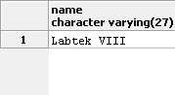

**Mendapatkan luas area gedung ITB tertentu berdasarkan id pada peta**

Untuk mendapatkan luas area gedung dengan id = 2 (Aula Barat)

SELECT ST_Area(geom) from ruanganITB where nomor = '2'

Hasil yang didapatkan, dengan area dalam meter persegi :

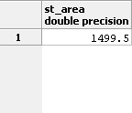

**Mendapatkan jarak antar gedung ITB**

Untuk mendapatkan jarak antar gedung dengan id = 2 (Aula Barat) dengan gedung ber-Id 7 (Aula Timur)

SELECT ST_Distance((SELECT geom FROM ruanganITB WHERE nomor = '2'),(SELECT geom FROM ruanganITB WHERE nomor = '7'))

Hasil yang didapat, dengan jarak dalam meter :

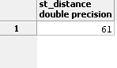

**Mendapatkan Tempat Kantin Terdekat dari Gedung Tertentu dengan Jaraknya**

Untuk mendapatkan tempat kantin terdekat dari Gedung ber-Id 30 (Labtek IX A / Gedung Plano) adalah :

SELECT kantin, ST_Distance(geom, (SELECT geom FROM ruanganITB WHERE nomor = '12')) FROM ruanganitb WHERE kantin IS NOT NULL order by ST_Distance ASC limit 1;

Hasil yang didapat, dengan jarak dalam meter :

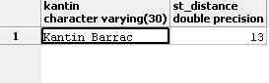

**Mendapatkan Tempat Fotocopy Terdekat dari Gedung Tertentu dengan Jaraknya**

Untuk mendapatkan tempat fotocopy terdekat dari gedung ber-Id 19 (Labtek VI) adalah :

SELECT tempat_fotocopy, ST_Distance(geom, (select geom from ruanganitb where nomor = ’ 19')) FROM ruanganitb WHERE tempat_fotocopy IS NOT NULL order by ST_Distance asc limit 1;

Hasil yang didapat, dengan jarak dalam meter :

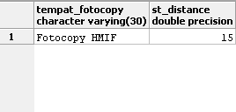

1. **Screenshot Aplikasi**

Berikut ini ditampilkan screenshot aplikasi ITB for Dummies:

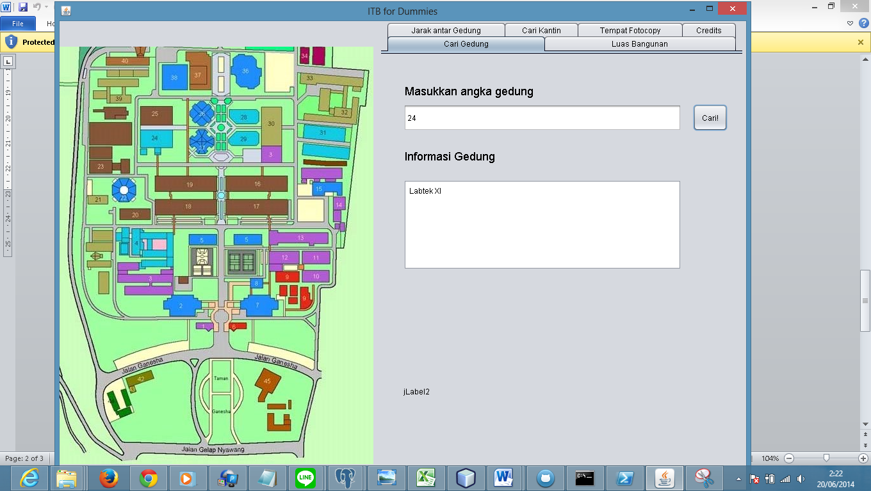

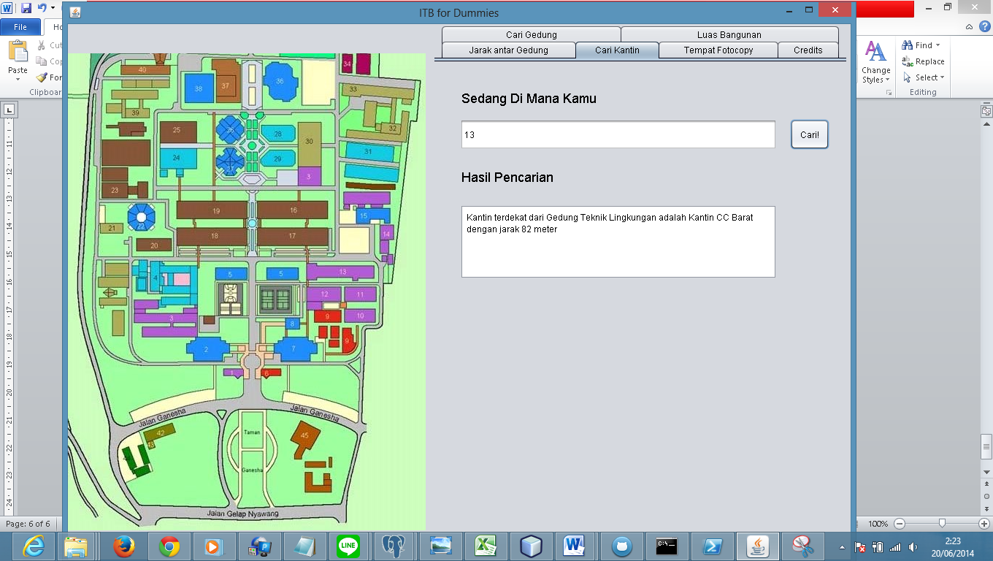

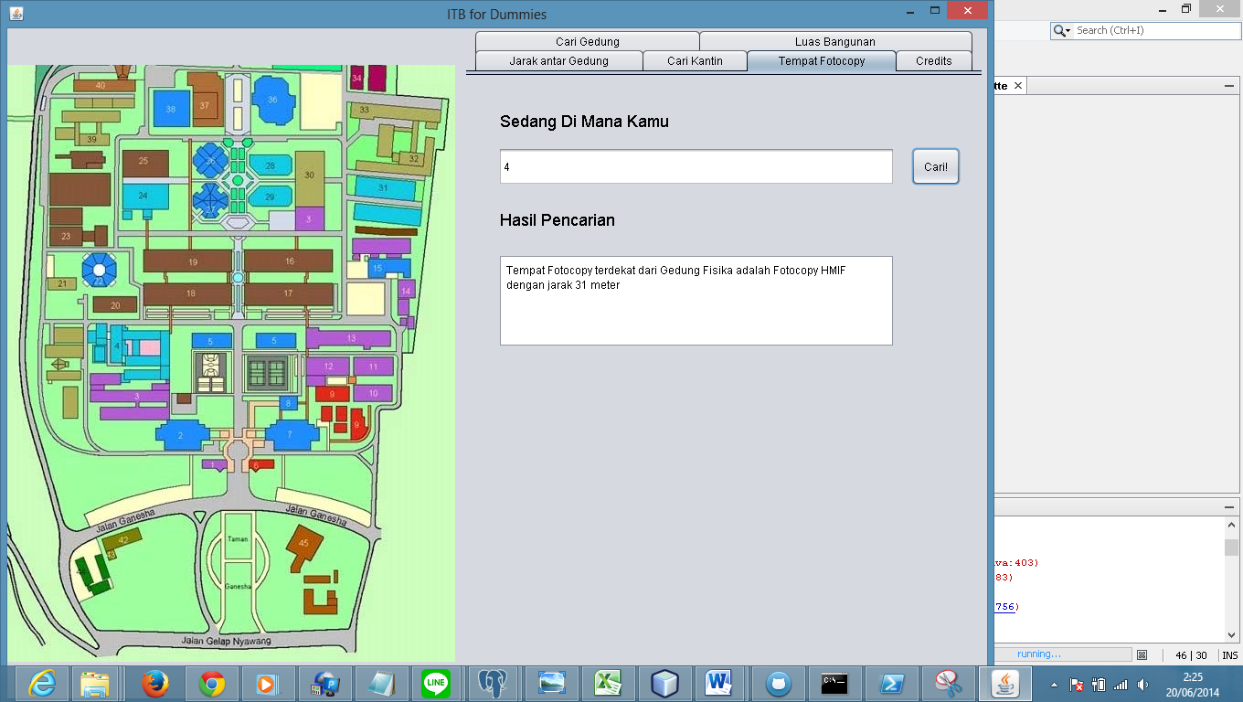

1. **Kesimpulan dan Saran**

Kesimpulan dari pembuatan tugas aplikasi berbasis database spatial ini adalah :

1. PostGreSQL yang di *extend* dengan PostGIS dapat digunakan untuk menyimpan data spatial dengan mudah
2. Integrasi PostGreSQL, PostGIS dan Java dimungkinkan dengan adanya *library* eksternal Java yang menangani antar muka pada ketiga bagian tersebut
3. Operasi spatial yang berhubungan dengan luas sebuah *polygon,* jarak antar *polygon,* dan operasi standar SQL dapat berjalan dengan baik pada aplikasi ini.
4. Dibutuhkan *shapefile* Peta ITB yang presisi untuk mendapatkan basis data spasial dengan tingkat akurasi data yang baik.

Saran untuk kelanjutan aplikasi ini adalah :

1. Pembuatan *shapefile* Peta ITB dan sekitarnya berbasis open source sangat disarankan untuk memacu pengembang membuat aplikasi dengan memanfaatkan spatial database.